Резюме участника

Ф.И.О. классного руководителя - Соловьева Татьяна Петровна.
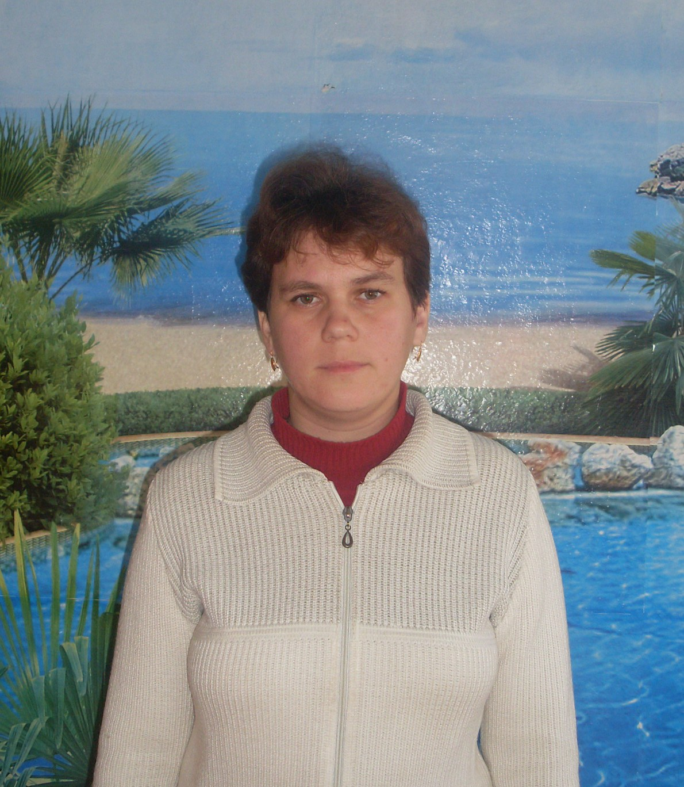

Дата рождения – 23. 07. 1981 г.

Курируемый класс – 2 класс.

Стаж работы в качестве классного руководителя – 5 лет.

Учебный предмет – начальные классы.

Немного о себе. Учителем начальных классов работаю уже 5 лет. Очень люблю общаться с детьми, люблю моих любознательных второклашек-непосед.
В воспитательной работе при проведении внеклассных мероприятий активно использую игровые методы и ролевые ситуации. Доброй традицией стали ежегодные походы, экскурсии в музеи вместе с родителями. Особое внимание в своей работе уделяю вопросу здорового образа жизни моих воспитанников.
Под моим руководством через игровую деятельность второклассники постигают азы науки и нравственности.

